**Hérault** (rivier)

|  |  |
| --- | --- |
| [Lengte](http://nl.wikipedia.org/wiki/Lengte_(meetkunde)) | 160 km |
| [Stroomgebied](http://nl.wikipedia.org/wiki/Stroomgebied) | 1370 km² |
| Van | de [Cevennen](http://nl.wikipedia.org/wiki/Cevennen) |
| Naar | de [Middellandse Zee](http://nl.wikipedia.org/wiki/Middellandse_Zee) |
| Stroomt door | [Languedoc-Roussillon](http://nl.wikipedia.org/wiki/Languedoc-Roussillon) |

* 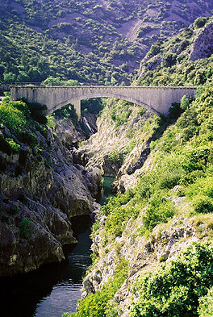De **Hérault** is een rivier in het zuiden van Frankrijk.
* Hij ontspringt op de [Mont Aigoual](http://nl.wikipedia.org/wiki/Mont_Aigoual) in het zuiden van de [Cevennen](http://nl.wikipedia.org/wiki/Cevennen) en loopt zuidwaarts naar de [Middellandse Zee](http://nl.wikipedia.org/wiki/Middellandse_Zee).
* Hij doorkruist twee departementen ven de regio [Languedoc-Roussillon](http://nl.wikipedia.org/wiki/Languedoc-Roussillon) de [Gard](http://nl.wikipedia.org/wiki/Gard_(departement)) met de stad [Valleraugue](http://nl.wikipedia.org/wiki/Valleraugue) en de [Hérault](http://nl.wikipedia.org/wiki/H%C3%A9rault_(departement)) met de steden [Ganges](http://nl.wikipedia.org/wiki/Ganges_(H%C3%A9rault)), [Pézenas](http://nl.wikipedia.org/wiki/P%C3%A9zenas) en [Agde](http://nl.wikipedia.org/wiki/Agde).

**De belangrijkste zijrivieren zijn:**

* De Arre,
* De [Vis](http://nl.wikipedia.org/wiki/Vis_(rivier)),
* De Peyne
* De Lergue.